Tuần học từ: 30/3/2020 – 04/4/2020

NỘI DUNG ÔN TẬP HỌC KỲ II (TUẦN 20,21)
MÔN: TOÁN – KHỐI 6

- MỤC TIÊU
1. Kiến thức:
- Ôn tập các kiến thức cơ bản về tập Z các số nguyên, giá trị tuyệt đối.
- Hình thành tư duy suy luận giải toán thực tế.
- Nắm vững cách đọc tên góc, tên đỉnh, tên cạnh.
2. Kỹ năng:
- Rèn kĩ năng thực hiện phép tính, tìm x.
- Rèn luyện kĩ năng đọc hiểu và vận dụng các kiến thức về số nguyên để giải các bài toán thực tiễn.
3. Thái độ:
- Rèn tính cẩn thận, tính toán nhanh, chính xác.
- Tinh thần ham học hỏi, yêu thích bộ môn toán.

- NỘI DUNG

Nội dung học sinh cần làm | Hướng dẫn
Tiết 1, 2, 3: Số học
I./ PHẦN CƠ BẢN (Bắt buộc làm):
Bài 1: Thực hiện phép tính: | Thực hiện theo quy tắc:  ( ) -> [ ] -> { }  Lũy thừa -> nhân, chia ->cộng, trừ
- 5 - 3.(-4) | - 17
b) -3 - (-2) + 4: 2 - 1 | - 0
c) -12 - (3 -8).7 | c) 23
- 555 - ( -333) -100 - 80 | d) 708
e)16 - {3 - 5.[8 : |3 - 5|]} | e) 33
f)16.(38 - 2) - 38.(16 - 1) | f) -6
Bài 2: Tìm x: | Thực hiện theo quy tắc chuyển vế đổi dấu hoặc theo công thức tìm x
a) 18 - x = 22 | a) x = -4
b) -x + 8 = -17 | b) x = 25
c) 2x + 25 = 15 | c) x = -5
d) 48 + 3x = -12 | d) x = -20
e) 25 - (4 - x ) = 30 | e) x = 9
f) 30 + x - (2x + 8) =15 | f) x = 7
g) | 2x + 1| =27 | g)HD: 2x +1 = 27 hoặc 2x + 1= -27  ĐS: x = 13 hoặc x = - 14
h) 2.|2x - 1| +1 = 51 | h) HD: 2.|2x - 1| = 51 - 1  => |2x - 1| = 50 : 2  ĐS: x = 13 hoặc x = -12
Bài 3:  - Tìm tất cả các ước của -3; 6  - Tìm năm bội của -3 | ĐS:  - Ư (-3) = {1; 3; -1; -3}  Ư (6) = {1; 2; 3; 6; -1; -2; -3; -6}  - 3; -3; 6; -6; 0
II./ PHẦN TOÁN THƯC TẾ:
Bài 4: Nhà toán học Py-ta-go sinh năm 570 trước công nguyên. Nhà toán học Việt Nam Lương Thế Vinh sinh sau Py-ta-go 2011 năm. Vậy ông Lương Thế Vinh sinh năm nào? | Đọc kỹ đề bài và gạch dưới các dữ liệu, ý chính.  HD: Trước công nguyên, năm mang dấu “-”  ĐS: năm 1441
Bài 5: Đầu năm học, lớp 6A đưa ra quy định như sau: Mỗi lần phát biểu xây dựng bài được cộng 1 điểm, nói chuyện riêng trong giờ học bị trừ 2 điểm, không làm bài tập về nhà bị trừ 3 điểm. Trong học kì 1, bạn An phát biểu 15 lần, nói chuyện riêng 2 lần và không làm bài tập về nhà 1 lần. Hỏi cuối học kì 1 bạn An bao nhiêu điểm thi đua? | Đọc kỹ đề bài và gạch dưới các dữ liệu, ý chính.  HD: Số điểm = số điểm được cộng - số điểm bị trừ  ĐS: 8 điểm
Bài 6: Ngày hôm qua, nhiệt độ nước Nga là - 10⁰C, hôm nay nhiệt độ ở Nga đã tăng lên 2⁰C. Trong khi đó hôm nay nhiệt độ ở Canada là -15⁰C. Hỏi hôm nay, nước Nga hay Canada lạnh hơn. | Đọc kỹ đề bài và gạch dưới các dữ liệu, ý chính.  HD: Tính nhiệt độ hôm nay của Nga. Nước nào có nhiệt độ thấp hơn thì nước đó lạnh hơn.  ĐS: Canada lạnh hơn
Tiết 4: Hình học
III./ PHẦN HÌNH HỌC
Bài 7. Em hãy điền vào chỗ trống cho mỗi câu:  Tên góc: … hay …  Số đo góc:…  Đỉnh góc: …  Cạnh góc: …  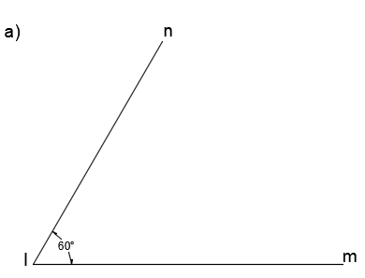  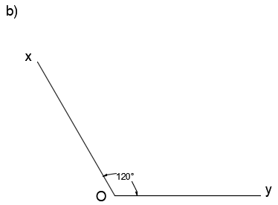 | HD:Tên góc: đủ 3 chữ  Tên đỉnh: chữ ở giữa  Tên cạnh: tên 2 tia tạo nên góc  ĐS:  - Tên góc: Góc nIm hay góc mIn  Số đo góc: 60⁰  Đỉnh góc: I  Cạnh góc: Im, In  - Tên góc: Góc xOy hay góc yOx  Số đo góc: 120⁰  Đỉnh góc: O  Cạnh góc: Ox, Oy
Bài 8. Hãy nêu tên và ghi ký hiệu các góc có trong hình vẽ:  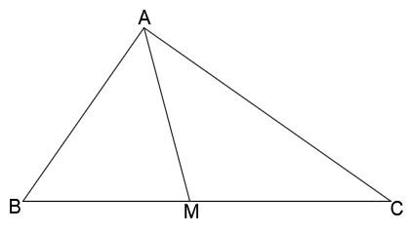 | ĐS:  Góc ABM, góc BAM, góc BMA, góc AMC, góc MCA; góc MAC, góc BAC, góc BMC.

Dặn dò:
- Học sinh làm bài, nộp giáo viên chậm nhất thứ sáu ngày 03/04/2020.
- Học sinh có thể làm trên Word, hoặc làm trên giấy - chụp hình chỉnh rõ nét rồi nộp file hình.
- Bài làm ghi rõ Họ tên, lớp (nếu nộp file hình thì phải đánh số trang trước khi chụp – cố gắng nộp theo thứ tự trang). Các em cố gắng làm bài đầy đủ.
Chúc các em ôn bài tốt và nhớ giữ gìn sức khỏe.
THÔNG TIN GIÁO VIÊN
Lớp phụ trách | Giáo viên | Số điện thoại | Địa chỉ mail
6/01,6/05 | Phan Văn Hải | 0372971005 | phanvanhai68kg@gmail.com
6/02, 6/03 | Trương Phước Minh | 0799597485 | z610i_vn@yahoo.com.vn
6/7, 6/13 | Võ Thị Kim Tuyến | 0909374066 | vtktuyenttv@gmail.com
6/04, 6/06 | Thái Thị Trang | 0979252741 | thaitrangt2t@gmail.com
6/08, 6/10 | Nguyễn Thị Bạch Tuyết | 0987122591 | namtuyet34@yahoo.com.vn
6/09, 6/12 | Ngô Thị Thanh Tuyền | 0767739108 | ngotuyen311@yahoo.com
6/11 | Phan Minh Văn | 0903122945 | phanminhvan4198@gmail.com

